**UNIVERSIDAD LAICA ELOY ALFARO DE MANABÍ**

TECNOLOGÍAS DE LA INFORMACIÓN

QUINTO NIVEL – PARALELO “B”

**ASIGNATURA:**

LECTURA Y ESCRITURA DE TEXTOS ACADEMICOS

**TEMA:**

ANÁLISIS COMPARATIVO DE PLATAFORMAS E-LEARNING PARA LA EDUCACIÓN VIRTUAL EN COLEGIOS FISCALES DE MANTA.

**AUTORES:**

TAURIZ SOLORZANO SARA

RIVERA ALVARADO ROSA

TORO VEGA IDER LEONARDO

VARGAS GARCIA NICOLE

**CATEDRÁTICO:**

JOSE ANTONIO BAZURTO ROLDAN

**MANTA - MANABÍ - ECUADOR**

**2020 – 2021**

**ÍNDICE**

1. LISTA DE SÍMBOLOS Y ABREVIATURAS 3

2. RESUMEN 4

3. INTRODUCCIÓN 5

4. CUERPO DEL TRABAJO 6

4.1. Estado del arte 6

4.1.1. Teoría sustantiva 6

a. Referentes empíricos 6

4.2. Material y métodos 6

4.3. Resultados 6

4.4. Discusión 6

5. CONCLUSIONES 7

6. REFERENCIAS BIBLIOGRÁFICAS 8

7. APENDICE Y ANEXO 9

# LISTA DE SÍMBOLOS Y ABREVIATURAS

* (VLE): virtual learning environmet
* (NTIC): Nuevas Tecnologias de la Información y Comunicación

# RESUMEN

Las plataformas e-learning, plataformas educativas o entornos virtuales de enseñanza y aprendizaje (VLE), actualmente, esta realidad tecnológica creada en Internet y que da soporte a la enseñanza y el aprendizaje de los estudiantes, dio iniciativa para el análisis las distintas plataformas e-learning que utilizan los colegios fiscales de manta que permitirá compararlas para una mejor elección.

En la actualidad podemos afirmar que su uso ha transformado una gran parte de los espacios de enseñanza tradicionales en espacios virtuales, donde el propósito del caso es comparar estas distintas plataformas virtuales, donde se expongan las mejores alternativas u opciones para el uso en los estudiantes de los Colegios Fiscales, logrando así mejorar su nivel de aprendizaje utilizando las diversas características y funciones que poseen estas plataformas educativas para adquirir conocimientos y habilidades.

Finalmente, con este trabajo se contribuirá con un documento que describa y detalle las características propias y/o similares de varias plataformas educativas, y contar con un índice bibliográfico que servirá como material de consulta para la academia y docencia .

**PALABRAS CLAVE**

Plataformas e-learning, colegios fiscales, Manta.

# INTRODUCCIÓN

# CUERPO DEL TRABAJO

## Estado del arte

### Teoría sustantiva

#### Referentes empíricos

## Material y métodos

## Resultados

## Discusión

# CONCLUSIONES

# REFERENCIAS BIBLIOGRÁFICAS

cabeza, I. l. (2013). *LA CREACIÓN DEl OBJETOS DE APRENDIZAJE EN EL MODELO B-LEARNING Y.* RIOBAMBA: INGENIERA EN SISTEMAS INFORMÁTICOS. Obtenido de http://dspace.espoch.edu.ec/bitstream/123456789/2537/1/18T00513.pdf

Manchego, M. M. (2020). *E-Learning, ¿Una nueva forma de aprendizaje o tambien fuente de motivacion ?*

Márquez, J. M. (2009). *Estado del arte del eLearning.* Universidad de Sevilla, Sevilla. Obtenido de http://www.lsi.us.es/docs/doctorado/memorias/Marquez,%20Jose%20M.pdf

PhD., D. C. (Enero 2019). *INVESTIGACIÓN CUALITATIVA.* Ibarra – Imbabura – Ecuador: Fundación Red. Obtenido de https://www.studocu.com/es/document/universidad-camilo-jose-cela/marketing/trabajo-tutorial/libro-de-investigacion-cualitativa-digital-compressed/4751385/view

Quishpe, E. G. (2015). *Analisis, Diseño e Implementación de un entorno virtual de aprendizaje para el colegio menor Universitario.* UNIVERSIDAD CENTRAL DEL ECUADOR, Quito. Obtenido de http://www.dspace.uce.edu.ec/bitstream/25000/4312/1/T-UCE-0011-153.pdf

# APENDICE Y ANEXO

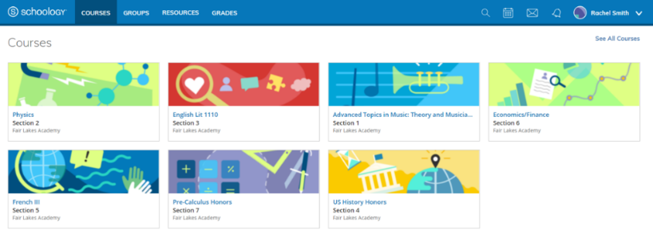**SHOOLOGY**

**COURSEWARE**

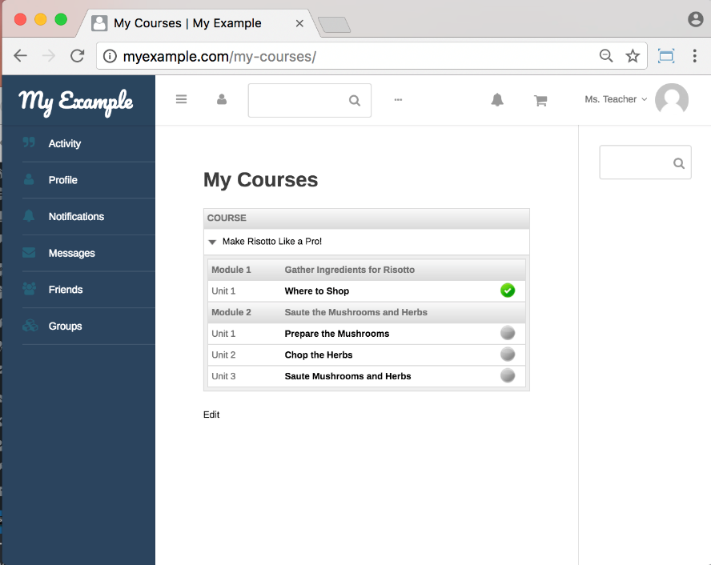

**EDMODO**

